ÖMER FARUK GÖZEGİR

BİLGİSAYAR MÜHENDİSİ

Akademik kariyerim boyunca edinmiş olduğum bilgiler ışığında yazılım ve yazılım teknolojilerine hakimim.

Sürdürülebilir yazılımlar üretmeyi amaçlamaktayım. Hedefim eğitim öğretim hayatım içerisinde ve dışarısında edinmiş olduğum bilgi ve becerilerimi bir adım ileriye taşımak, sektörde öncü rol almak.

# İŞ DENEYİMİ

**İLETİŞİM BİLGİLERİ**

Telefon Numarası

**0 (533) 317 74 85**

**2023**

## STAJER

Gaziantep Büyükşehir

Bilgi İşlem Daire Başkanlığı, Teknoloji ve İnavasyon birimi

E-mail

[**gozgirfaruk@gmail.com**](mailto:gozgirfaruk@gmail.com)

# AKADEMİK GEÇMİŞ

İnternet Adres **github.com/gozgirfaruk inkedin.com/in/gozgirfaruk/**

# YETKİNLİKLER

**Analitik Düşünme SQL**

## HTML , CSS , PHP

**C#,.NET,MVC,ASPNET**

**2019-2023**

# SERTİFİKA

**2023**

**2023**

**2023**

**2023**

**İskenderun Teknik Üniversitesi** Bilgisayar Mühendisliği Programı Lisans

## SQL

Udemy- Murat YÜCEDAĞ

## HTML5 İLE WEB GELİŞTİRME

Btk Akademi- Mustaga ERMİŞ

## C# (201)

Turkcell Akademi-Dr.Rümeysa KAYMAKÇI

## C#

Udemy- Murat YÜCEDAĞ

# YABANCI DİL

**B1 Seviyesinde İngilizce**

# REFERANSLAR

**Gül ACAR**

Etiya-Software Quality Assurance

**0 (546) 711 28 86**

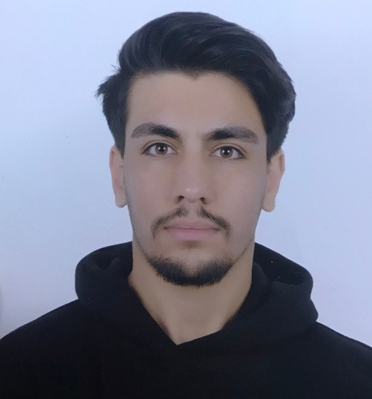

**Büşra ÇOĞUL** Bilgisayar Mühendisi **0 (505) 028 77 50**